Внеклассное мероприятие для младших школьников
«С днём учителя!»

ЦЕЛИ: воспитывать у учащихся уважение и почтение к труду учителя.
ОБОРУДОВАНИЕ: Рисунки детей, цветы для поздравления, мел, линейка, карандаш, ластик, лупа, компас, часы, карточки с заданиями.

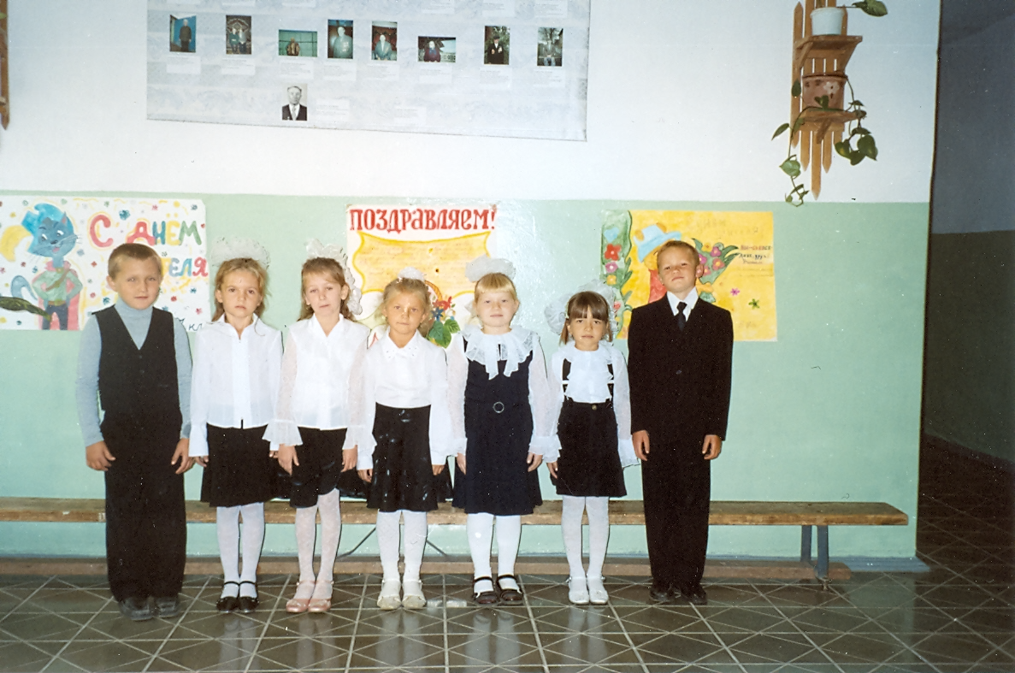

ВЕДУЩИЙ:
Дорогие, милые учителя! От всей души поздравляем вас с праздником - Днем учителя! Но нет учителя без учеников. А это значит, что сегодняшний праздник не только ваш, но и всех, кто учился и учится. В школе учились все: наши дедушки и бабушки, мамы и папы. Получается, что день учителя – всенародный праздник.

ЧТЕЦ
Учитель! Верный спутник детства,
Он нам, как мать, как старший брат!
И добротой большого сердца
Он согревает всех ребят!

Вы с нами на празднике и в походе,
Расскажите всё о природе, погоде.
Вы знаете столько чудесных песен,
Как хорошо, когда все мы вместе.

В этот день октябрьский чудесный
Признаемся в любви учителям.
Прекрасней с вами мир и интересней,
Вы отдаете своё сердце нам.

Мы любим вас, когда указкой
Вы нас ведете по морям,
Когда читаете нам сказки.
Забота ваша, ваша ласка
Всю жизнь необходимы нам.

Спасибо за то, что в работе пытливы,
Что к нам непоседам, всегда терпеливы.
За то, что без нас вы прожить не смогли бы
Спасибо, родные! Большое спасибо! (все хором)

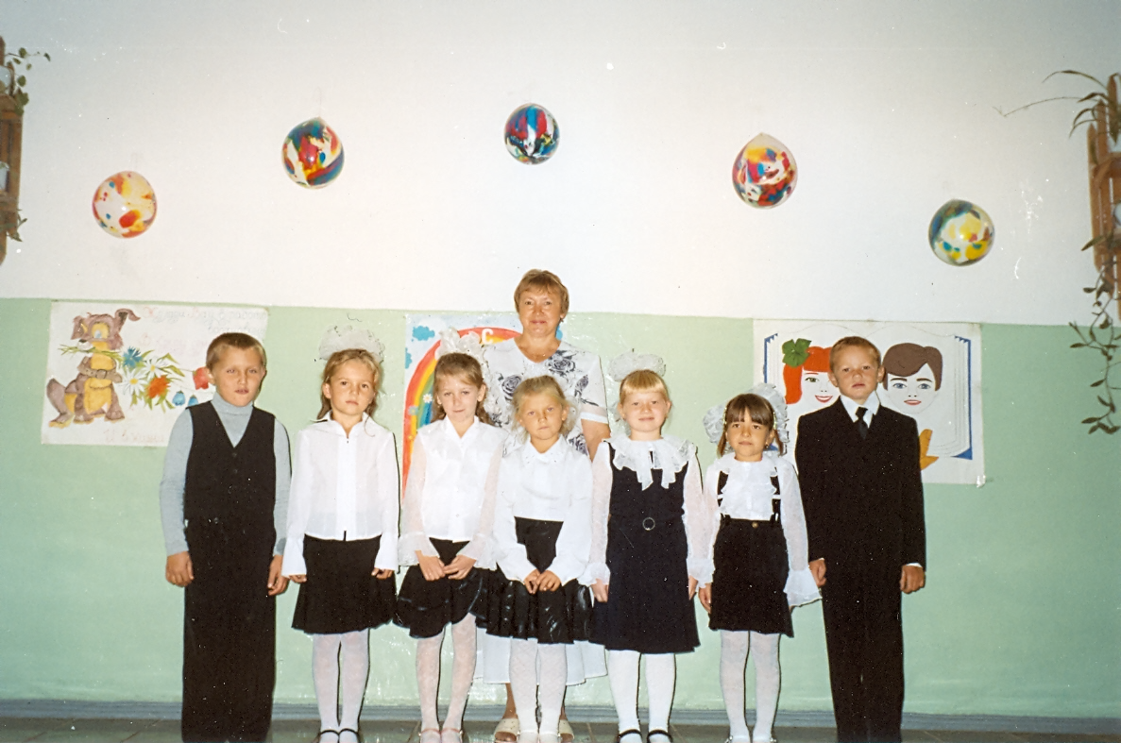
Исполняется песня «Чудо-школа» (на мотив песни «Чунга-Чанга»)

  - Как мы дружно, весело живем,
Учим ноты, песенки поем.
Школа наша – наш родимый дом,
И без школы мы не проживем.

Припев. Наша школа – это чудо,
В ней так весело всем людям,
В ней так здорово всем людям,
Пусть так будет!

  - Знает точно каждый ученик,
Что без школы мир тускнеет вмиг.
Любит школу наша детвора.
Школа, школа – лучшая пора.
Припев.

3. Пусть учитель с нами очень строг,
Постараюсь выучить урок.
Я не буду у доски молчать,
Пусть поставит мне оценку «пять»!
Припев.

Торжественная клятва

- Клянемся сеять разумное….
-Клянемся!
- Делать все, думая…
-Клянемся!
-Честь школы беречь…
- Клянемся! Клянемся! Клянемся!

Экзамен

ВОПРОСЫ.

-Будете ли писать записки родителям о плохом поведении их детей?
-Появятся ли в скором времени любимчики в классах?
- Будете ли будить ученика, заснувшего на вашем уроке?
- Будете ли вызывать родителей в школу?
- Будете ли вы время от времени на уроках рассказывать анекдоты?
- Часто ли вы будете опаздывать на уроки?
- Разрешите ли вы пользоваться шпаргалками?
- Собираетесь ли вы использовать указку как холодное оружие?
ОТВЕТЫ.

- Нет, ни в коем случае!
- Даже в мыслях такого никогда не было!
- Может быть. Я над этим еще подумаю.
- Не дождетесь!
- Ишь чего захотели!
- Да! Я об этом давно мечтаю.
- Возможно. Это будет зависеть от моего настроения.
-А почему бы и нет? Кому-то можно, а мне нельзя!

Веселая перемена

ВЕДУЩИЙ: Для вас, дорогие учителя, сейчас прозвенит звонок на веселую перемену. Приглашаем вас принять участие в веселых конкурсах.

КОНКУРС «УГАДАЙ – КА»
С завязанными глазами учитель угадывает предметы (мел, карандаш, линейка, лупа, компас, ластик, часы и т.д.)

КОНКУРС «ЗВЕЗДНЫЙ МИГ»

Учителям показываются следующие карточки:

лыкакуни тяпь мявре
снаве рти киуро
мази ретыче плазарта

каникулы пять уроки

и задаются следующие вопросы и задания:
к 1-ой карточке: Любимое время года ученика?
Ко 2-й карточке: Любимая оценка учителя?
К 3-й карточке: Трудно учителю, когда этого много…
Музыкальные смешинки

Сочинили мы частушки,
Очень мы старалися.
Только просим, чтобы вы
На нас не обижалися

С днем Учителя поздравить
Мы пришли сегодня Вас.
Пожелать больших успехов,
Чтоб учили лучше нас.

Очень просим, растолкуйте,
Где же север, где же юг,
А то в Африку уедем –
Будет всем нам там каюк.

Как бы нам не перепутать,
Где же Волга, где же Нил.
Перепутаешь немножко,
Может слопать крокодил.

Научите различать
Суффиксы с приставками,
Мама будет мне давать
Йогурты с добавками.

Тренируйте наши мышцы,
Закаляйте их как сталь
Удивляются родные:
Я сильней и выше стал.

А Ирина Владимировна
Очень любит тишину.
Почему шуметь не любит,
Ну никак я не пойму.

А директор нашей школы
Издала такой указ:
Кто получит сто пятёрок;
Она премии раздаст.

Мы пропели вам частушки –
Хорошо ли, плохо ли,
А теперь мы вас попросим,
Чтоб вы нам похлопали.

Дети прочитают стихотворение Сергея Гордиенко «Солнечный праздник»

День учителя –солнечный праздник,
День улыбок, осенних цветов.
Нынче даже шалун и проказник
Образцово учиться готов.

Вы нам дарите силы и знанья,
Вы ведёте нас светлым путем.
Вам, Учитель, цветы и признанья:
Мя вас любим всегда и во всём.

Только добрые вам пожеланья
И поклон вам до самой земли
За терпенье, чуткость, вниманье
И за звёзды, что вы нам зажгли!

Нет выше слова, чем Учитель!
Прекрасней слова мир не знал
И в честь учителя внесите
Цветы в наш милый школьный класс.

